目录

一、背景及目的 1

二、任务概述 1

1.登陆界面 1

2. 首页 2

补充内容：（监测点详细信息） 4

3.主菜单内容 5

2.1项目抓拍数据展示界面 5

2.2设备管理界面 6

2.3系统管理 6

补充内容：图片轮巡查 7

补充内容：预警处理 7

【后台】 9

【数据库设计】 9

# 一、背景及目的

滑坡是山区及建设工程中最常见的灾害，给人民的生命财产安全带来了极大的威胁。有效地监测是预防和减少灾害损失最有效手段。其中地表位移变形是判断坡体稳定性的关键，是预测滑坡灾害的根本依据，也是研究滑坡演变过程及治理工程的重要指标。

经过调研，当前的滑坡监测技术在测量精度、实时性、监测成本三个方面很难达到一个合理的水平。本项目基于图像处理算法，在待测区域设置多个监测点，通过相机抓拍监测区域图像数据，对不同时刻采集的图像数据中的测点进行运算，计算出每个测点偏移量的精确值。本抓拍系统的目标是对滑坡监测工程中的众多监测区域的监测数据进行可视化的展示、同时对这些监测区域实现可视化的管理。

本抓拍系负责统管理多个监测项目，每个监测项目由1台以上的设备进行图像采集。所以一个监测项目对应多台图像采集设备。

# 二、任务概述

## 1.登陆界面

【内容】：系统名称、LOGO、登陆窗口

【功能】：实现用户登陆操作

【说明】 用户分类：普通用户和管理员

（普通用户可以浏览监测现场的图像和位移数据、管理员可进行人员管理、设备管理、预警处理）



## 首页

**【内容】**

1. **系统名称及LOGO**
2. **主菜单： ①实时监控、②图片轮巡、③预警处理、**④**设备管理、**⑤**用户管理**
3. **地图：设备地图可视化**
4. **设备统计信息**
5. **预警信息**

**【参考用例】**

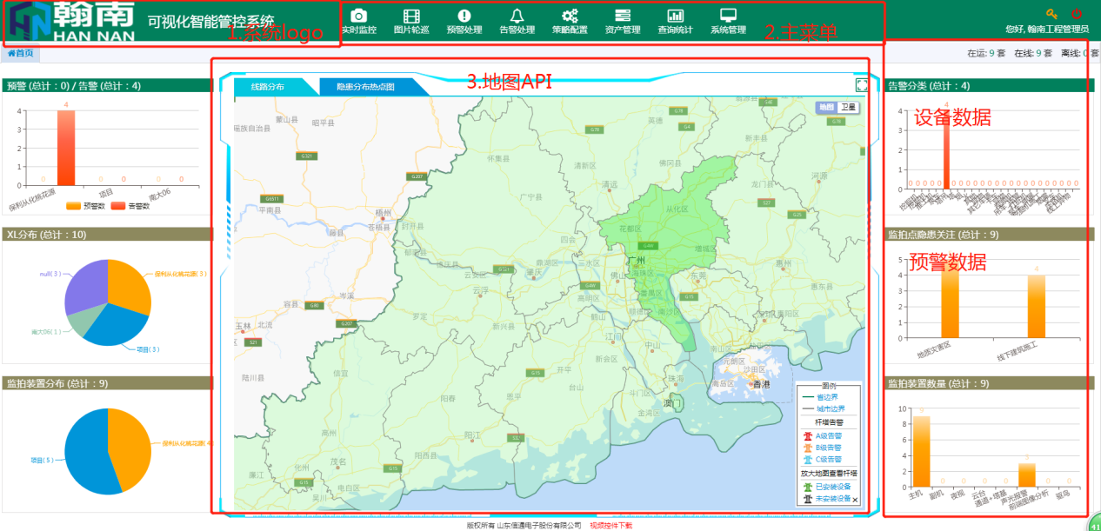

**图1**

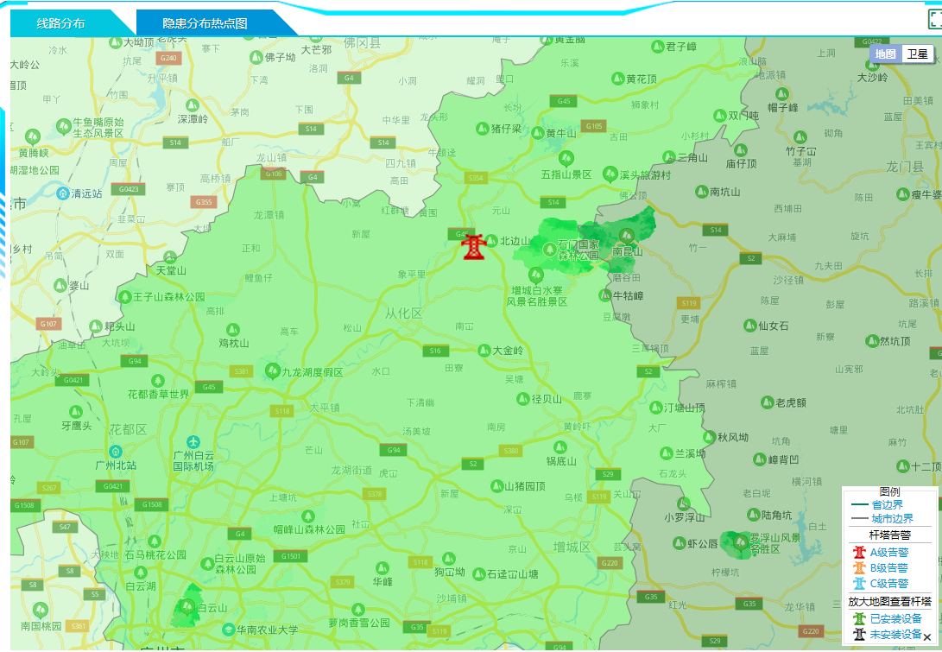

**图2**

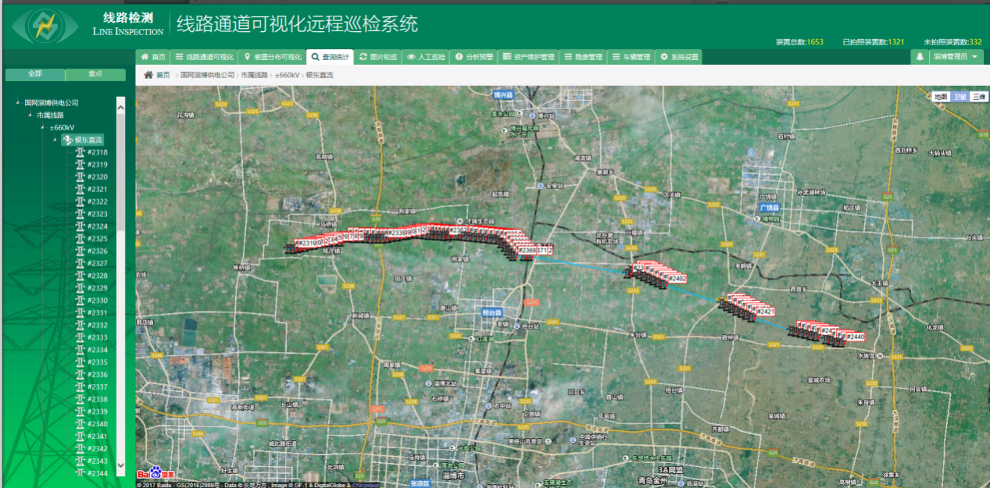

**图3**

**【功能】**

**[地图部分]**

1. 接入百度地图接API，反应监测任务的地域分布。（图1）
2. 在地图上根据经度和纬度能在地图上对监测项目进行标记显示。（图2、图3）
3. 在地图上根据项目的不同状态进行不同的标记：正常监测（绿色）、设备故障（灰色）

4.项目预警（红色）（出现异常为红色闪烁状态。当出现危险报警时，在首页地图中进行闪烁标记，并播放人工报警语音。）

**[右侧统计栏]**

1. 地图右侧能反映设备的状态统计：设备总数 在线设备数 离线设备数
2. 地图右侧能反映监测的预警信息：预警信息（时间-项目地址-预警级别）

## 补充内容：（监测点详细信息）

发出预警后，点击地图上闪烁的标记，弹出该监测点的详细

测点数据内容包括：实时图像、偏移量曲线图

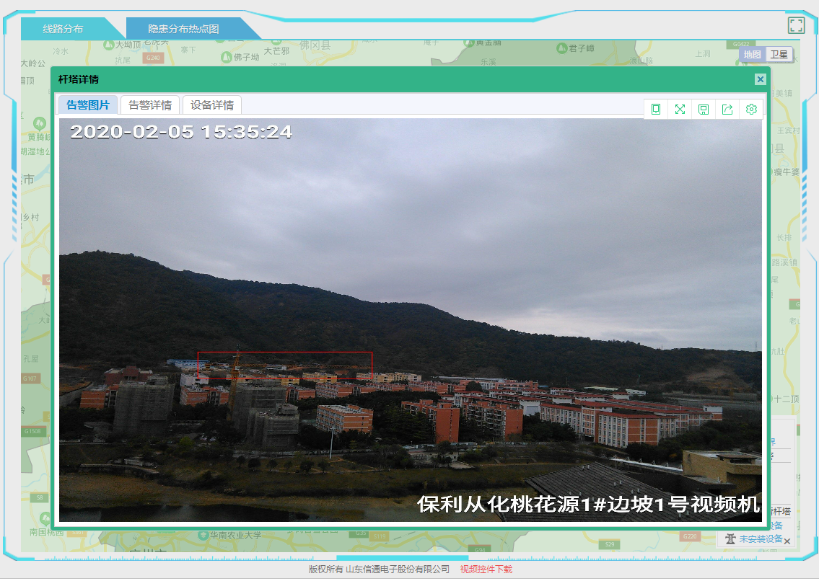

## 3.主菜单内容

### 2.1项目抓拍数据展示界面

内容：

1. 左侧菜单栏：按地域和项目划分监测设备 （图3）
2. 右侧：展示监测点对应设备抓拍的图像数据（图3）

功能：

1. 菜单栏：能以折叠栏的形式管理各个监测点设备

如： 广东-广州-南沙区-南沙大岗-1号机

1. 点击对应设备： 右侧显示近期该设备拍摄的4~5张图像

**3.在图片展示界面提供主动拍照按钮、（录像）向设备发送抓拍命令。**

补充内容：点击项目对应的设备后可以对设备信息直接进行修改（图4）

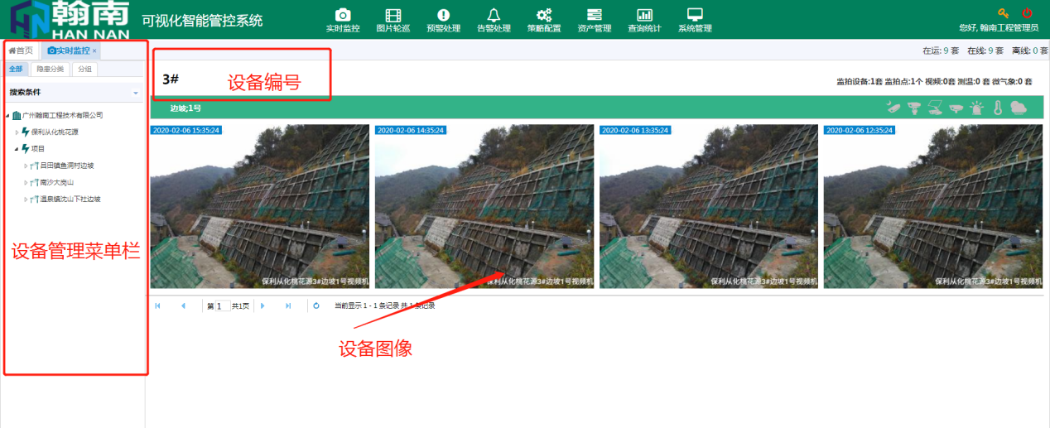

**图3**

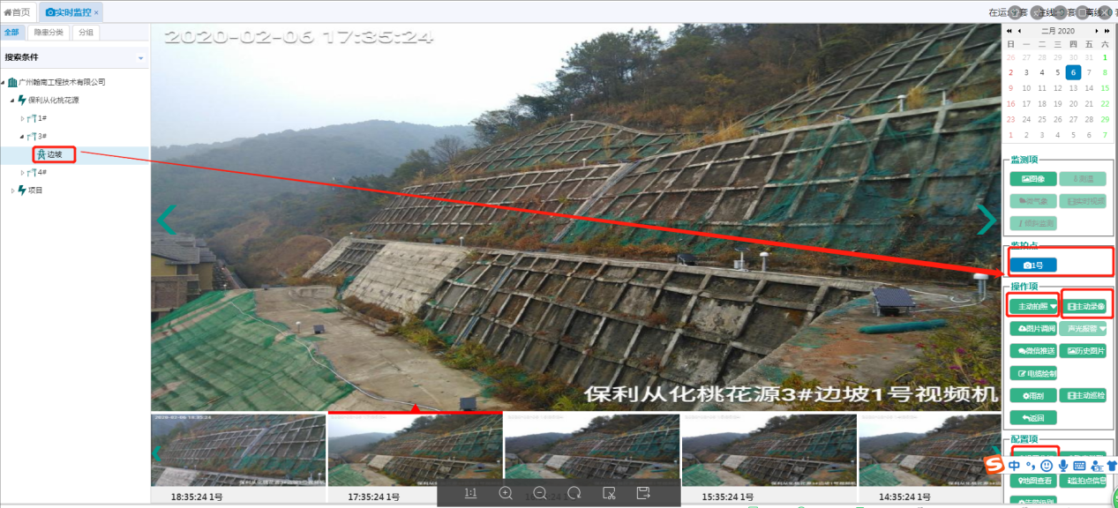

**图4**

### 2.2设备管理界面

将数据库中所有设备按**项目编号**进行分组，可以对项目对应的图像采集设备的一些信息进行管理：添加设备、删除设备、设置设备抓拍间隔、修改设备的经度纬度等信息（增删改查）

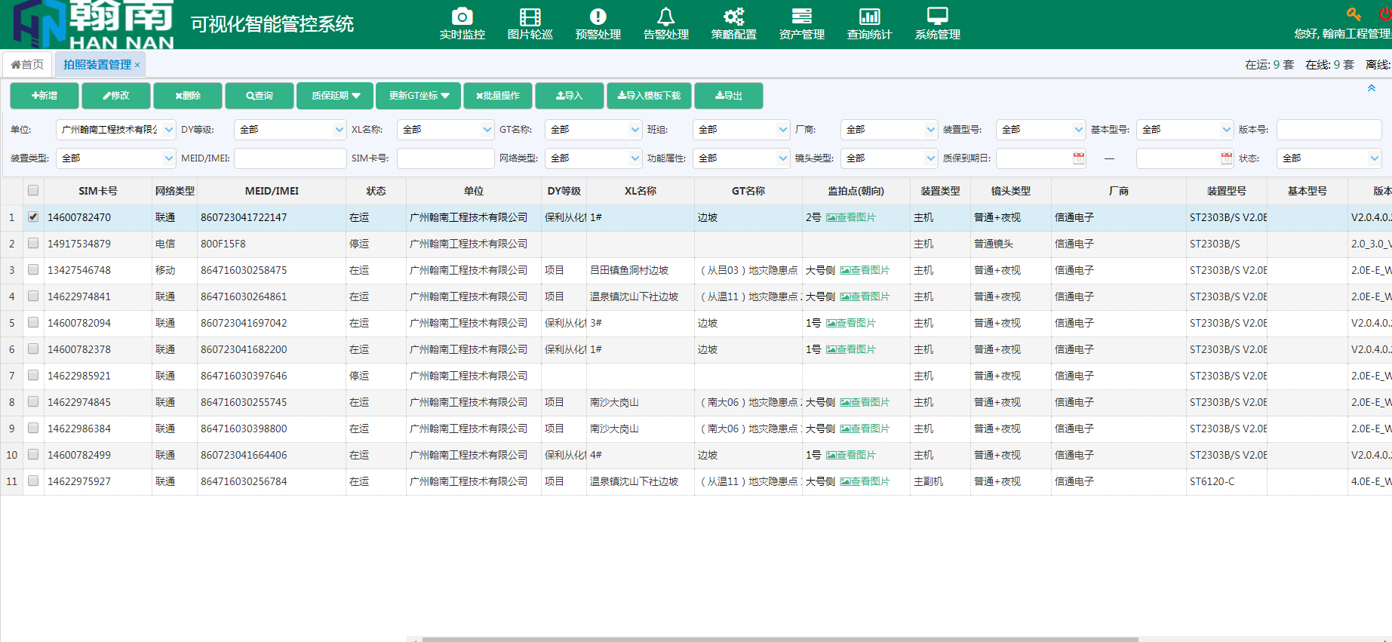

### 2.3系统管理

功能：对登陆用户环进行管理 添加、删除 用户 修改用户角色、所属组织（这个大部分模板应该有现成的）（增删改查）

【参考用例】

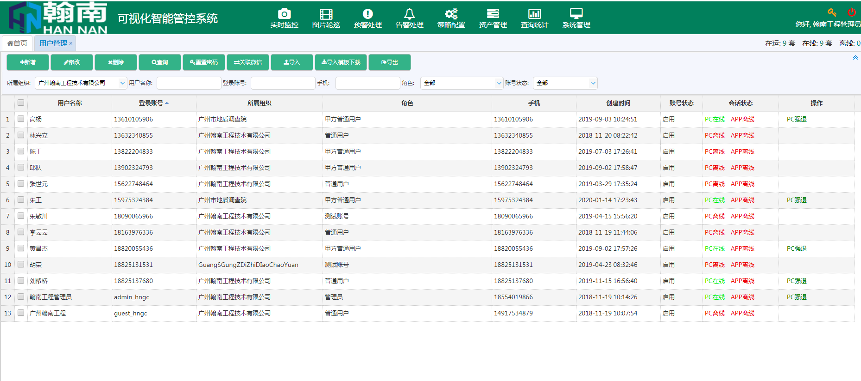

**权限管理：不同成员拥有不同的权限 普通成员可以浏览其管理的项目 管理员可以浏览所有项目 并且管理成员的信息：所属项目 成员角色 角色信息**

## 补充内容：图片轮巡查

内容：对监测点图像数据进行轮播 点击图片可以查看该监测点详细信息

（提供暂停按钮）

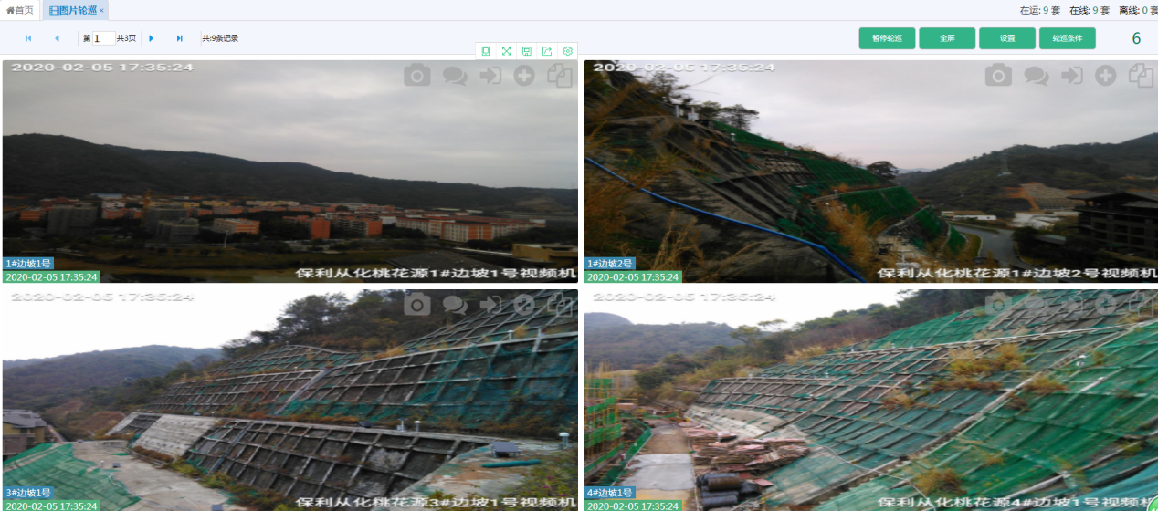

## 补充内容：预警处理

项目管理成员可以

**【参考用例】**

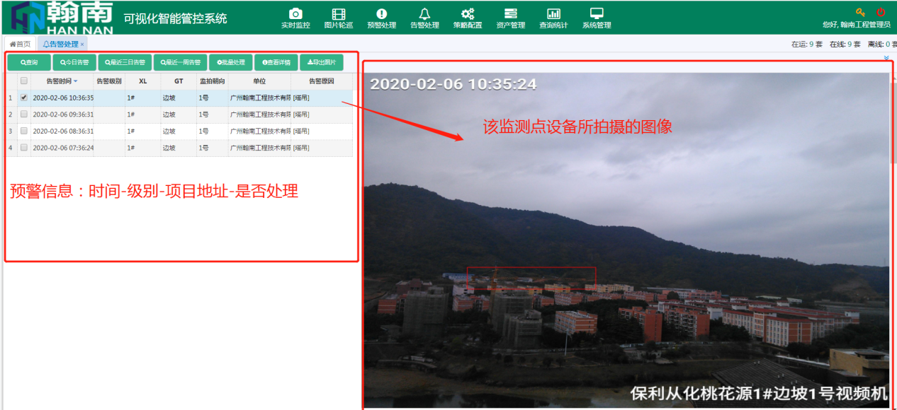

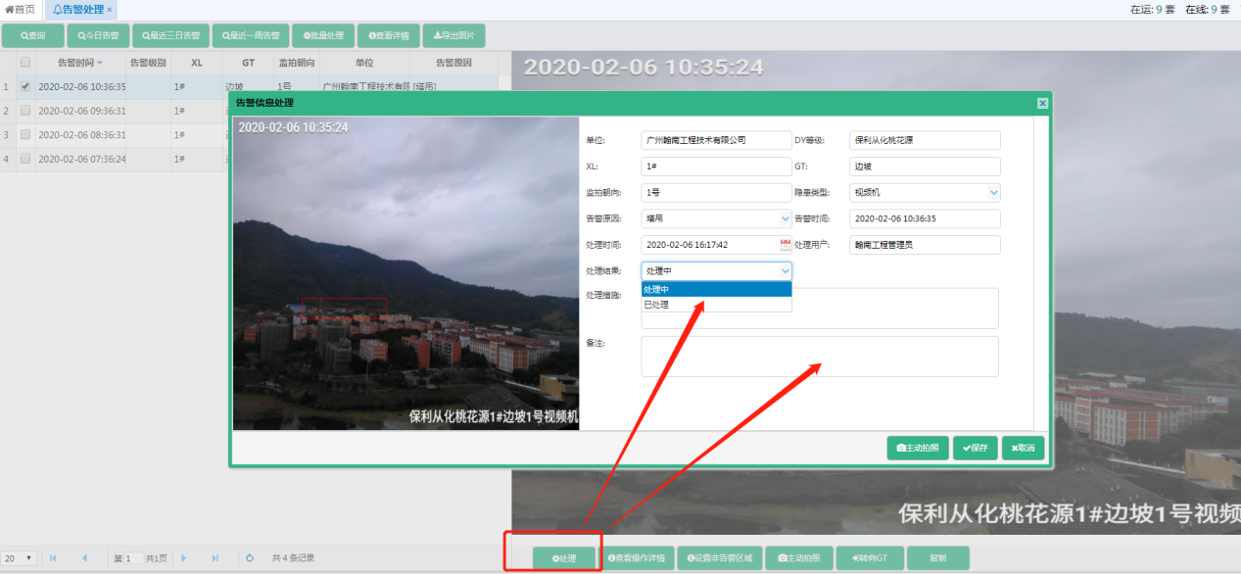

## 【后台】

**接口接收图像**：用用接收图像数据、以及图像对应的项目id、时间、文件名

**存储图像：**其中图像文件按-地区-项目-设备 文件夹进行存储

**向监测设备发送的命令**：函数1：设置设备抓拍间隔（并修改数据库中设备属性）

函数2：控制设备立即进行抓拍和上传

函数3：设置设备抓拍的张数

函数4：控制设备进行录像、设置录像时长、对录像进行上传

## 【数据库设计】

（图像可以以文件夹的形式存在服务器上，图像数据表存存储路径就好了）

**1.图像数据表**：ID、图像所属摄像头、所属监测项目、图像路径、拍摄时间、图像状态（已处理、未处理、模糊（无效）图像）、文件大小等

**2.项目表**：ID、项目名称、项目设备数、省区市位置、经度纬度、 项目状态（离线、正常在线、预警状态）

**3.用户成员表**：用户ID、所属项目（管理员为0）、角色、其他备注信息

**4.设备表**：ID、设备状态、所属项目、抓拍间隔（监测级别）、设备参数等

【设备信息参考样例】：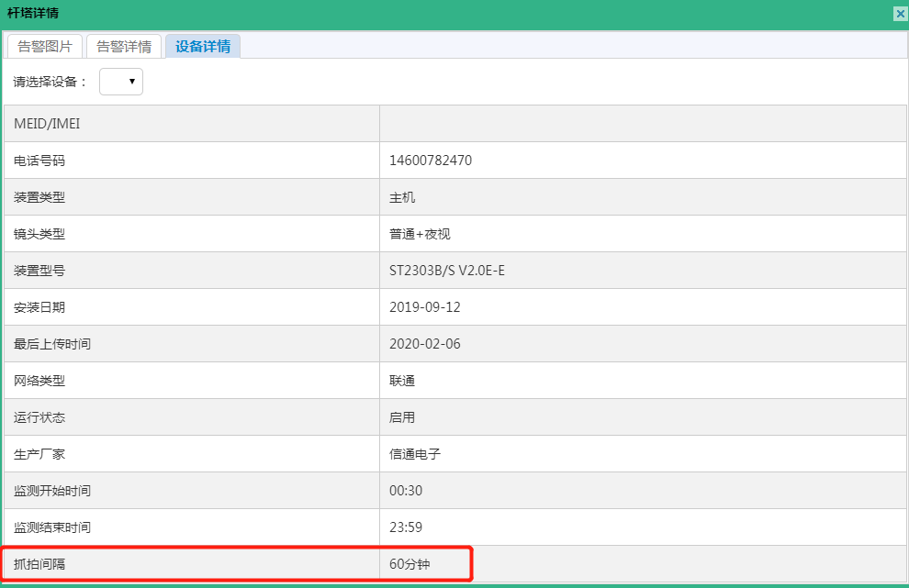

后台管理系统

<https://github.com/wyait/manage>

地图可视化

<https://github.com/dpc761218914/Device_Management>

https://github.com/liuweijw/Vue2-Admin